POUK NA DALJAVO, 5. ura , KEM, 31.3.2020
HRANILNE SNOVI V ŽIVILIH
URAVNOTEŽENA PREHRANA
1DEL Preveri odgovore na vprašanja iz pretekle ure
1. Kaj so makrohranila ? Hranila , ki jih potrebujemo v velikih količinah
2. Kaj so mikrohranila ? Hranila, ki jih potrebujemo v majhnih količinah.
3. Prepiši preglednico – hranila
4. Kakšna je vloga ogljikovih hidratov ? So vir energije.
5. Zakaj so potrebne beljakovine ? Za izgradnjo in obnovo celic.
6. Kakšno vlogo imajo maščobe v prehrani ? So vir energije ,surovina za sintezo pomembnih spojin.
7. Kakšno vlogo imajo vitamini in minerali ? Uravnavajo kemijske procese,gradijo kosti in zobovje.

NOVA SNOV - URAVNOTEŽENA PREHRANA, OZNAČEVANJE ŽIVIL

ZAPIS V ZVEZEK
URAVNOTEŽENA PREHRANA
Uživanje različne vrste hrane v takšnih količinah, kot jo telo potrebuje imenujemo
URAVNOTEŽENA PREHRANA. Z njo ohranjamo in krepimo zdravje.
Prehranska piramida prikazuje katera živila iz posamezne skupine je priporočljivo
Uživati. ( učbenik, stran78 ), stran 79-prehranska piramida
1 .Naloga : S pomočjo prehranske piramide sestavi zdrav jedilnik za en dan.
OZNAČEVANJE ŽIVIL
2. Izberi si embalažo od enega živila in prepiši hranilno in energijsko vrednost živila
In še druge podatke ,ki morajo biti na embalaži. Na koncu imaš primer (SLIKICA)

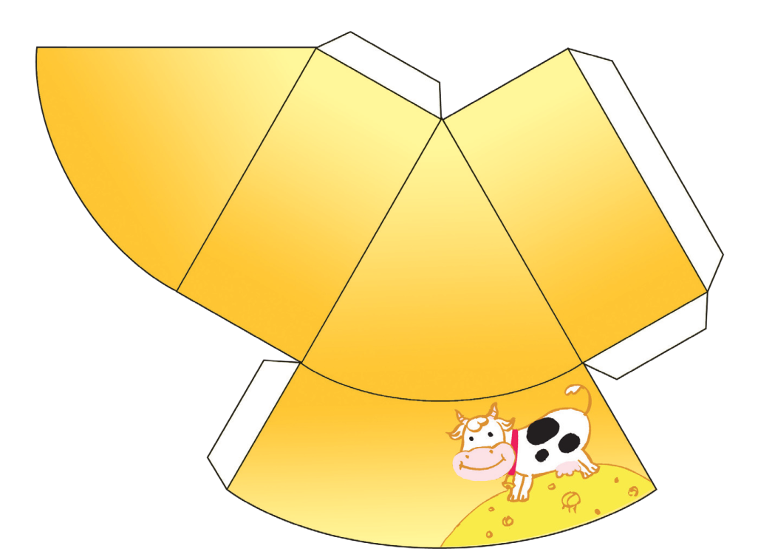
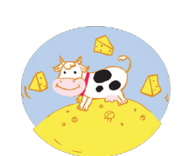
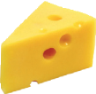
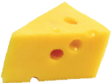
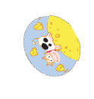
Seznam sestavin Navodila za shranjevanje Neto količina
Proizvajalec ali uvoznik
Rok uporabe
Izvor (država)
SIR
Hranilna vrednost
Blagovna znamka
Energijska vrednost
n
Ime živila
Znak kakovosti
Izobraževalni lističi Scientix Na-ma 2
http://url.sio.si/nN7

